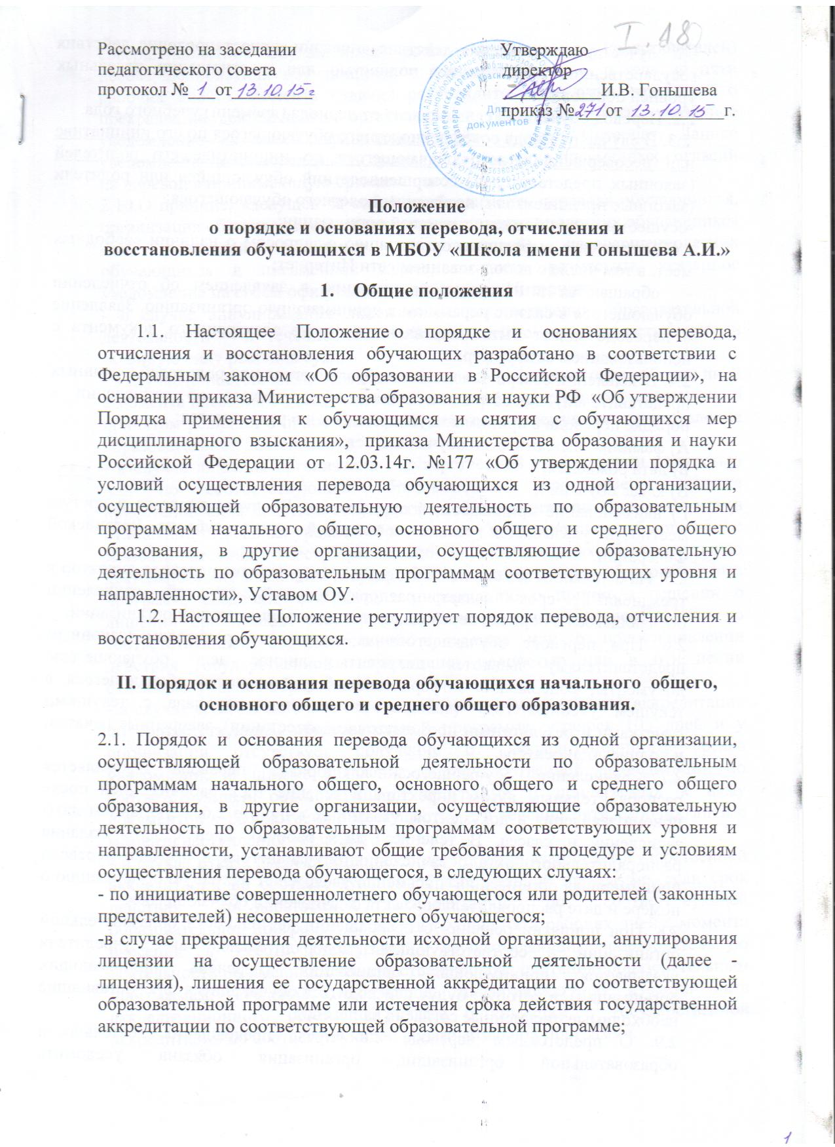- в случае приостановления действия лицензии, приостановления действия государственной аккредитации полностью или в отношении отдельных уровней образования.
2.2. Перевод обучающихся не зависит от периода (времени) учебного года.
2.3. В случае перевода совершеннолетнего обучающегося по его инициативе или несовершеннолетнего обучающегося по инициативе его родителей (законных представителей) совершеннолетний обучающийся или родители (законные представители) несовершеннолетнего обучающегося:
-осуществляют выбор принимающей организации;
- обращаются в выбранную организацию с запросом о наличии свободных мест, в том числе с использованием сети Интернет;
- обращаются в исходную организацию с заявлением об отчислении обучающегося в связи с переводом в принимающую организацию. Заявление о переводе может быть направлено в форме электронного документа с использованием сети Интернет.
2.4. В заявлении совершеннолетнего обучающегося или родителей (законных представителей) несовершеннолетнего обучающегося об отчислении в порядке перевода в принимающую организацию указываются:
А) фамилия, имя, отчество обучающегося;
Б) дата рождения;
В) класс обучения;
Г) наименование принимающей организации. В случае переезда в другую местность указывается только населенный пункт, субъект Российской Федерации.
2.5. На основании заявления об отчислении в порядке перевода директор в трехдневный срок издает распорядительный акт об отчислении обучающегося в порядке перевода с указанием принимающей организации.
2.6. При переводе обучающегося из школы его родителям (законным представителям) выдаются документы: личное дело обучающегося, документы, содержащие информацию об успеваемости обучающегося в текущем учебном году (выписка из классного журнала с текущими отметками и результатами промежуточной аттестации), заверенные печатью и подписью директора.
2.7. Зачисление обучающегося в порядке перевода оформляется распорядительным актом директора в течение трех рабочих дней после приема заявления и документов, указанных в пункте 2.6. с указанием даты зачисления и класса. В течение двух рабочих дней с даты издания распорядительного акта о зачислении обучающегося в порядке перевода принимающая организация письменно уведомляет исходную организацию о номере и дате распорядительного акта о зачислении обучающегося.
2.8. При принятии решения о прекращении деятельности образовательной организации в соответствующем распорядительном акте учредителя указывается принимающая организация (перечень принимающих организаций), в которую будут переводиться обучающиеся, предоставившие необходимые письменные согласия на перевод.
2.9. О предстоящем переводе в случае прекращения деятельности образовательной организации, организация обязана уведомить совершеннолетних обучающихся, родителей (законных представителей) несовершеннолетних обучающихся в письменной форме в течение пяти рабочих дней с момента издания распорядительного акта учредителя о прекращении деятельности организации, а также разместить указанное уведомление на своем официальном сайте в сети Интернет. Данное уведомление должно содержать сроки предоставления письменных согласий на перевод в принимающую организацию.
2.10.О причине, влекущей за собой необходимость перевода обучающихся, организация обязана уведомить учредителя, совершеннолетних обучающихся или родителей (законных представителей) несовершеннолетних обучающихся в письменной форме, а также разместить указанное уведомление на своем официальном сайте в сети Интернет:
- в случае аннулирования лицензии на осуществления образовательной деятельности – в течение пяти рабочих дней с момента вступления в законную силу решения суда;
- в случае приостановления действия лицензии – в течение пяти рабочих дней с момента внесения в Реестр лицензий сведений, содержащих информацию о принятом решении о приостановлении действия лицензии на осуществление образовательной деятельности;
- в случае лишения организации государственной аккредитации полностью или по соответствующей образовательной программе, а также приостановления действия государственной аккредитации полностью или в отношении отдельных уровней образования – в течение пяти рабочих дней с момента внесения в Реестр организаций, осуществляющих образовательную деятельность по имеющим государственную аккредитацию образовательных программ, сведений, содержащих информацию о принятом решении о лишении организации государственной аккредитации полностью или по соответствующей образовательной программе или о приостановлении действия государственной аккредитации полностью или в отношении отдельных уровней образования;
- в случае если до истечения срока действия государственной аккредитации по соответствующей образовательной программе осталось 105 дней и у организации отсутствует получение от аккредитационного органа уведомление о приеме заявления о государственной аккредитации по соответствующей образовательной программе и прилагаемых к нему документов к рассмотрению по существу – в течение пяти рабочих дней с момента наступления указанного случая;
- в случае отказа аккредитационного органа организации в государственной аккредитации по соответствующей образовательной программе, если срок действия государственной аккредитации по соответствующей образовательной программе истек, - в течение пяти рабочих дней с момента внесения в Реестр организаций, осуществляющих образовательную деятельность по имеющим государственную аккредитацию образовательным программам, сведений, содержащих информацию об издании акта аккредитационного органа об отказе организации в государственной аккредитации по соответствующей образовательной программе.
2.11. Организация доводит до сведения обучающихся и их родителей (законных представителей) полученную информацию об организациях, реализующих соответствующие образовательные программы, которые дали согласие на перевод обучающихся из организации, а также о сроках предоставления письменных согласий на перевод в принимающую организацию. Указанная информация доводиться в течение десяти дней с момента ее получения и включает в себя: наименование принимающей организации (принимающих организаций), перечень образовательных программ, реализуемых организацией, количество свободных мест
2.12. После получения соответствующих письменных согласий организация издает распорядительный акт об отчислении обучающихся в порядке перевода в принимающую организацию с указанием основания такого перевода (прекращение деятельности организации, аннулирование лицензии, лишение организации государственной аккредитации по соответствующе образовательной программе, истечение срока действия государственной аккредитации по соответствующей образовательной программе).
2.13. В случае отказа от перевода в предлагаемую принимающую организацию совершеннолетний обучающийся или родители (законные представители) несовершеннолетнего обучающегося указывают об этом в письменном заявлении.
2.14. Организация передает в принимающую организацию списочный состав обучающихся, копии учебных планов, соответствующие письменные согласия, личные дела обучающихся.

III. Порядок и основания перевода обучающихся
дошкольного уровня образования.
3.1. Перевод воспитанника дошкольного уровня образования в следующую возрастную группу проводится по окончании изучения образовательной программы, соответствующей возрасту воспитанника. Директор издает приказ о переводе не позднее 31 мая каждого года.
3.2. Перевод воспитанников из одной возрастной группы в другую в течение учебного года производится на основании личного заявления родителей (законных представителей) и при условии достижения воспитанником к сроку окончания дошкольного уровня образования возраста семи лет.
3.3. Перевод воспитанников из одной группы в другую возможен при:
- уменьшении количества воспитанников в группе;
- в летний период;
- на время карантина.
3.4. Перевод воспитанников в другое образовательное учреждение возможен по инициативе и письменному заявлению родителей (законных представителей).

IV. Порядок и основания отчисления обучающихся начального общего, основного общего и среднего общего образования.
4.1. Образовательные отношения прекращаются в связи с отчислением учащегося из школы:
- в связи с завершением основного общего и среднего общего образования с выдачей документа государственного образца о соответствующем уровне образования;
- досрочно по основаниям, установленным п.4.2. настоящего Положения.
4.2. Образовательные отношения могут быть прекращены досрочно в случаях:
1) по заявлению родителей (законных представителей) в связи переводом в другое образовательное учреждение, переходом в учреждения среднего профессионального образования;
2) по решению Педагогического Совета школы и на основании Положения о порядке применения и снятия мер дисциплинарного взыскания с учащихся за грубые и неоднократные нарушения Устава образовательного учреждения при достижении 15 лет.
4.3. Основанием для прекращения образовательных отношений является приказ директора школы об отчислении учащегося из школы. Права и обязанности учащегося, предусмотренные законодательством об образовании и локальными нормативными актами школы прекращаются с даты его отчисления из школы.
4.4. При досрочном прекращении образовательных отношений школа в трехдневный срок после издания приказа директора об отчислении учащегося выдает лицу, отчисленному из школы, справку об обучении.

V. Порядок и основания отчисления обучающихся
дошкольного уровня образования
5.11. Отчисление воспитанников дошкольного уровня образования происходит:
- по желанию (заявлению) родителей (законных представителей);
- на основании медицинского заключения о состоянии воспитанника, препятствующего его дальнейшему пребыванию в группе;
- в связи с достижением воспитанником возраста для поступления в первый класс;
- иных случаев по семейным обстоятельствам по письменному заявлению родителей (законных представителей).

VI. Восстановление обучающихся начального общего, основного общего и среднего общего образования.

4.1. Восстановление обучающегося в школе, если он досрочно прекратил образовательные отношения по инициативе родителей (законных представителей), проводится в соответствии с Правилами приема обучающихся.
4.2. Лица, отчисленные ранее из школы, не завершившие образование по основной образовательной программе, имеют право на восстановление в число учащихся образовательной организации независимо от продолжительности перерыва в учебе, причины отчисления.
4.3. Право на восстановление в школу имеют лица, не достигшие возраста восемнадцати лет.
4.4. Восстановление лиц в число обучающихся школы осуществляется при наличии в соответствующем классе свободных мест.
4.5. Восстановление обучающегося производится на основании личного заявления родителей (законных представителей).
4.6. Решение о восстановлении обучающегося принимает директор школы, что оформляется соответствующим приказом.
4.7. При восстановлении в школе заместитель директора по учебной работе устанавливает порядок и сроки ликвидации академической задолженности (при наличии таковой).
4.8. Обучающимся, восстановленным в школе и успешно прошедшим государственную (итоговую) аттестацию, выдается государственный документ об образовании установленного образца.

